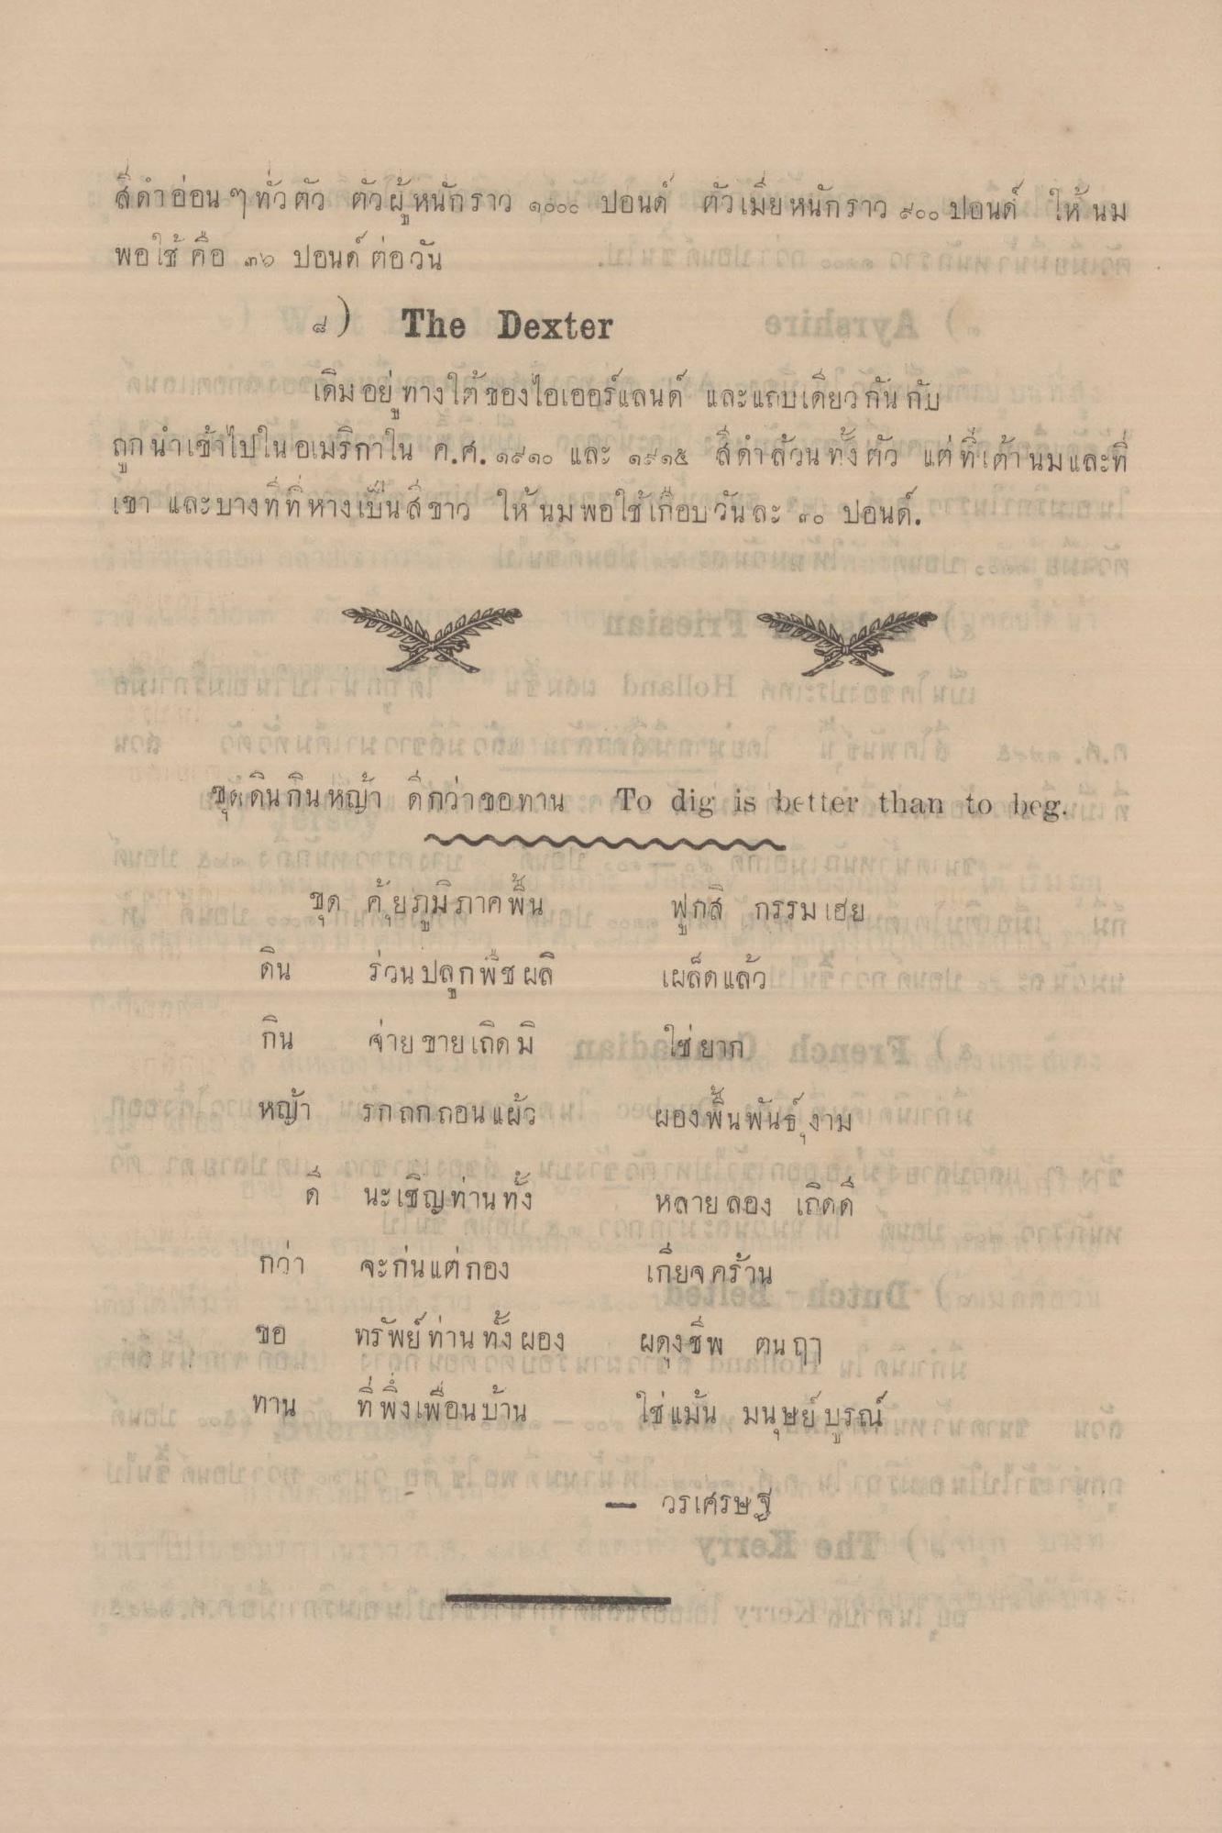
ดดา อ่อน ๆ ทั่วตัว ตัวผู้ หนักราว ๑๐๐๐ ปอนด์ ตัวเมียหนักราว ๒๐๐ ปอนด์ ให้นม พอใช้ คือ 72 ปอนด์ ต่อวัน
. ID L ก ก 2 ลด 10 / 04 / โอน (ยาง d) The Dexter 9tfrร้อขา, ลงอมตอก เดิม อยู่ทางใต้ของไอเออร์แลนด์ และแถบเลยวกัน กับ เบน ถูก นําเข้าไปใน อเมริกาใน ค.ศ. ๑๙๑๐ และ จอ4 สดสวนทั้งตัว แต่ที่เต้านม และที่
ชา และ บาง ท ท ห้าง เช่น ส ขาว เห ม มอไซ เอิบ วิน ละ ๐
online coon
warm
ba brello H denture wobecuri cu prebu onun mecanl winn
สุดเดินกินหญ้า ดีกว่าขอทาน : To dig is better than to leg.
. บ อ. -
F
29 11
คน
โด คยมภาค พัน กล กรรม เฮย ก ร า
ร่วน ปลูกพืช ผลิ เผลดแล้ว กลก แ ว แ สอน
กิน จ่าย ขายเถิด มี ICEากใช่ยาก ถัง Ire ( สระว่ากหญ้า รกถูกถอนแล้ว ส. 13 (ผองเพิ่นพันธ์ งาม 19 MITf1 4 1 ได้ ( 3 ) 14 และ นาย กง (4 กย 4 สควครบ ใน ด นะ เชิญทาน ทง
หลาย ลอง เถดด กว่า จะก่น แต่กอง
เกยจคร้าน อยาก ขอ ทรพย์ท่าน ทั้งผอง ผดุงชีพ ตน การ ในละ 2 ทาน ที่ พิงเพื่อนบ้าน ใช่แม่น มนุษย์ บรณ์ เลย แจก แถว ule mwatero con el curso
d e alertarina
1
(0
-
-
-
1
วรเศรษ

